VY_12_INOVACE_16_BOUDO, BUDKO_ČJaL_LUKOVSKÁ
BOUDO, BUDKO
Anotace | Žáci pracují s textem, plní zadané úkoly.
Autor | Mgr. Hana Lukovská
Sada DUM | Čtenářská gramotnost
Předmět | Český jazyk a literatura
Očekávaný výstup | Pamatovat si a reprodukovat jednoduché říkanky a básničky
Klíčová slova | budka, myška, žabka, zajíček, medvěd
Druh učebního materiálu | PL
Cílová skupina | Žák základní školy praktické
Stupeň a typ vzdělávání | Základní vzdělávání – I. stupeň, 3. ročník
Ověřeno | Datum 18. 6. 2013, třída III.  pracoviště Komenského  Střední škola, Základní škola a Mateřská škola, Karviná, příspěvková organizace
Zdroj | Archiv autorky,  LINC, V., HAVEL, J., Čítanka pro 3. ročník. 3. Vydání. Praha: Septima, 2006, s. 87. ISBN 80-85801-228-4

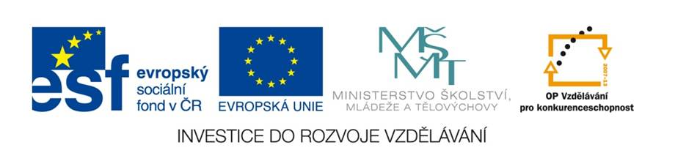

BOUDO, BUDKO

- Pozorně si přečti si pohádku
- Odpověz na otázky
- Vybarvi budku dle vlastní fantazie
- Vybarvi zvířátka dle pokynů
- Rozstříhej zvířátka a nalep podle pokynů učitele

V poli stála budka. K budce přiběhla myška Hryzalka a ptala se: „Boudko, budko, kdo v tobě bydlí?“
Nikdo se neozýval. Myška Hryzalka tedy vlezla do budky.
K budce přiskákala žába Kuňkalka a ptala se: „Boudko, budko, kdo v tobě bydlí?“
„Já, myška Hryzalka. A kdo jsi ty?“ „Já jsem žába Kuňkalka.“ „Pojď do budky. Zůstaň tu se mnou!“
Žába Kuňkalka vlezla do budky a zůstala tam.
K budce přihopsal zajíček Ušáček a ptal se:
„Boudo, budko, kdo v tobě bydlí?“
„Já, myška Hryzalka.“
„Já, žába Kuňkalka.“
„A kdo jsi ty?“
„Já jsem zajíček Ušáček.“
„Pojď do budky. Zůstaň tu s námi.“
Zajíček vlezl do budky a zůstal tam.
Jednou se přikolébal k budce medvěd Huňáč a zabručel:
„Boudo, budko, kdo v tobě bydlí?“
„Já, myška Hryzalka.“
„Já, žába Kuňkalka.“
„Já, zajíček Ušáček.“
„A kdo jsi ty?“
„Medvěd Huňáč Fuňáč.“
A medvěd tláp, šláp, bác a bác,
rozšlápl budku.
Všichni se rozutekli.
Medvědovi zůstala jen rozbitá bouda.
Odpověz na otázky
- Kde stála budka?
________________________________________________________

- Kdo vlezl do budky jako první?
________________________________________________________

- Kdo vlezl do budky jako druhý?
________________________________________________________

- Kdo vlezl do budky jako poslední?
________________________________________________________

- Co provedl medvěd s budkou?
________________________________________________________

- Myslíš si, že byla zvířátka veselá po tom, co jim udělal medvěd? ________________________________________________________

- Nakresli výraz zvířátek do smajlíku.

- Chtěl/a bys bydlet v podobné budce s kamarády?
________________________________________________________

- Kterého kamaráda by jsi pustil/a k sobě do budky?
________________________________________________________

- Jaké 3 věci by sis s sebou vzal/a?
________________________________________________________

- Kdo ze zvířátek je nejsilnější?
________________________________________________________

- Kdo ze zvířátek je nejmenší?
________________________________________________________

- Které zvířátko se ti nejvíc líbí a proč?
________________________________________________________

Vybarvi boudu a umísti zvířátka dle pokynů učitele
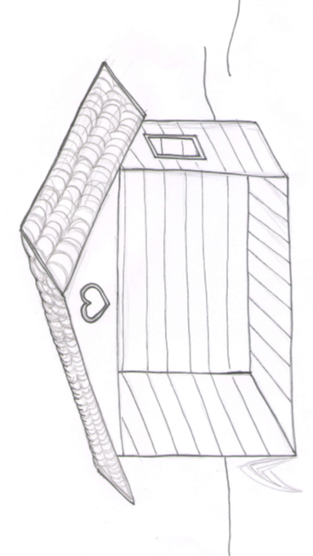
Vybarvi dle pokynů a rozstříhej
Vybarvi zvířátka dle pokynů:
MYŠKA HRYZALKA
- Myška Hryzalka má na hlavě červenou mašli.
- Vnitřek uší je růžový, zbytek šedý.
- Moc ráda nosí žluté halenky, ale dnes si oblékla zelenou s velkými černými knoflíky.
- Protože je myška parádnice, uvázala si malou mašli i na konec ocásku.
- Louka je plná barevného kvítí a Hryzalka si oblékla stejně vybarvenou sukni: První díl sukně od ocásku je modrý, jako zvonečky, další je žlutý, jako pampelišky, třetí je červený, jako tulipány a ten poslední je bílý, jako kopretiny.
- Vše doladila růžovými botičkami.
ŽABKA KUŇKALAKA
- Žabka je tmavě zelená a sem tam má na sobě světle zelené skvrny.
- Na krku se lesknou její krásné červené korále.

ZAJÍČEK UŠÁČEK
- Ušáček se pořád směje, jak by ne, když má nový pruhovaný svetr. Pruhy jdou od jedné ruky k druhé. Střídají se dvě barvy: modrá a hnědá.
- Kapsa je fialová.
- Obličej a uši jsou celé světle hnědé.
- Kalhoty jsou oranžové a boty hnědé.
- A nezapomeňte na pásek, kde ho vidíte? Jaká by se vám líbila barva?
MEDVĚD HUŇÁČ FUŇÁČ
- Hnědý medvěd se zlobí. Ušpinil si triko i tlapy! Jindy růžové tlapy jsou teď úplně černé.
- Žluté triko má na sobě šedé fleky od špíny.
- Kalhoty zůstaly čisté, ale na koleně se roztrhly, teď je tam díra.
- Boty jsou modré.

Všechna zvířátka umísti podle pokynů učitele

